Информационный вестник администрации и Совета депутатов Аргаяшского сельского поселения

№7(177)

4 мая 2018 года Бесплатно

ОФИЦИАЛЬНО

СОВЕТ ДЕПУТАТОВ
АРГАЯШСКОГО СЕЛЬСКОГО ПОСЕЛЕНИЯ

РЕШЕНИЕ
от 26.04.2018г. № 20
Об исполнении бюджета Аргаяшского сельского поселения за 2017 год

Рассмотрев представление главы Аргаяшского сельского поселения №172 от 16.04.2018 года , в соответствии с Бюджетным кодексом Российской Федерации, Уставом Аргаяшского сельского поселения , Положением о бюджетном процессе в Аргаяшском сельском поселении

СОВЕТ ДЕПУТАТОВ
АРГАЯШСКОГО СЕЛЬСКОГО ПОСЕЛЕНИЯ
РЕШАЕТ:

1. Утвердить отчет об исполнении бюджета Аргаяшского сельского поселения
за 2017 год по доходам в сумме 58248,6 тыс.рублей, по расходам в сумме 57545,7 тыс.рублей, с профицитом бюджета 702,9 тыс.рублей со cледующими показателями:
- отчет об исполнении бюджета Аргаяшского сельского поселения за 2017 год по доходам согласно приложения 1;
-отчет об исполнении бюждета Аргаяшского сельского поселения за 2017 год
по разделам,подразделам функциональной классификации расходов согласно приложения 2;
-отчет об исполнении бюджета Аргаяшского сельского поселения за 2017 год
по ведомственной структуре расходов согласно приложения 3;
-отчет об исполнении бюджета Аргаяшского сельского поселения за 2017 год
по источникам финансирования дефицита по бюджетной классификации источников, групп, подгрупп, статей, видов источников финансирования дефицита бюджета согласно приложения 4;
- отчет об использовании резервного фонда администрации Аргаяшского сельского поселения за 2017 год согласно приложения 5.

2. Опубликовать настоящее решение в информационном вестнике Аргаяшского сельского поселения.

Глава поселения А.З.Ишкильдин
Председатель
Совета депутатов К.В. Митрофанов

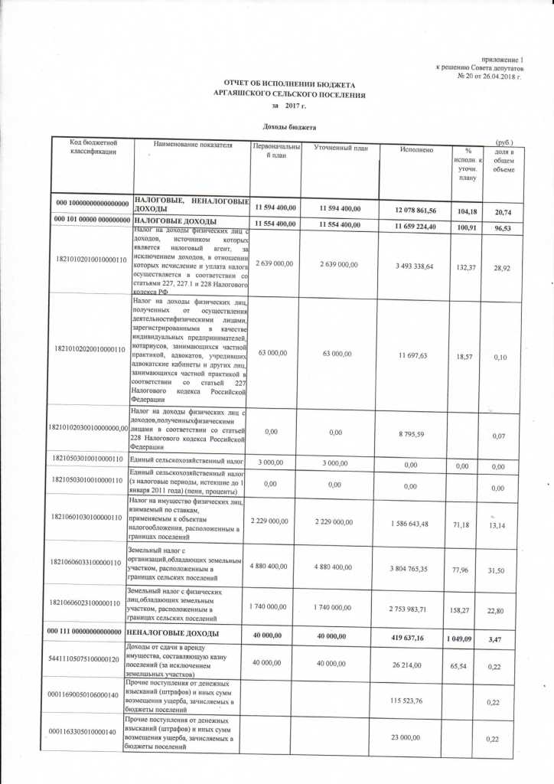

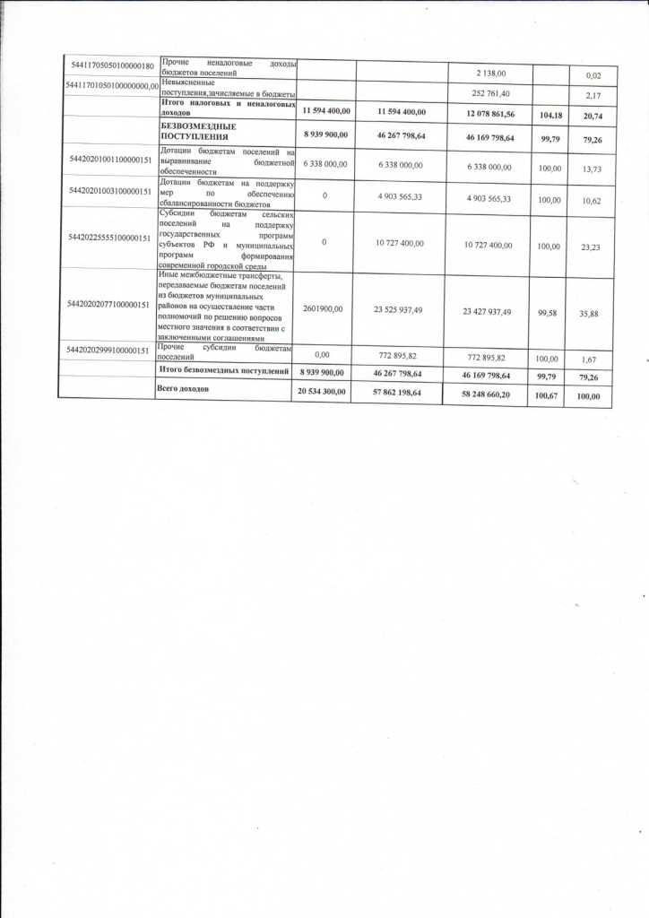

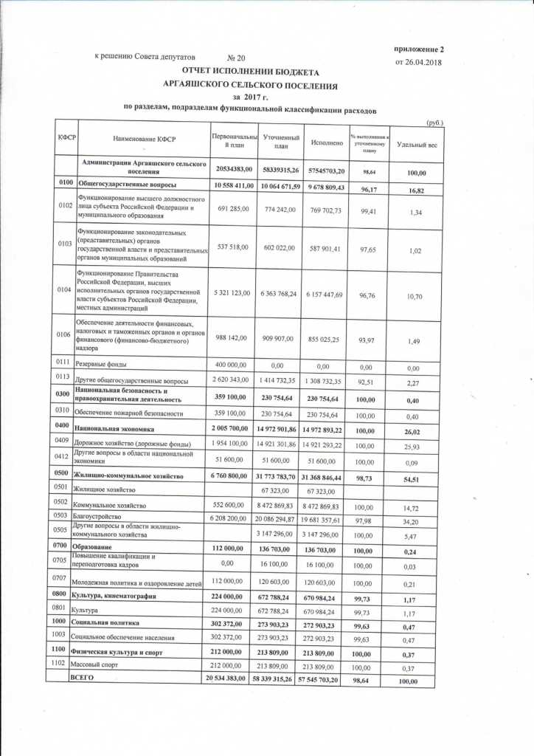

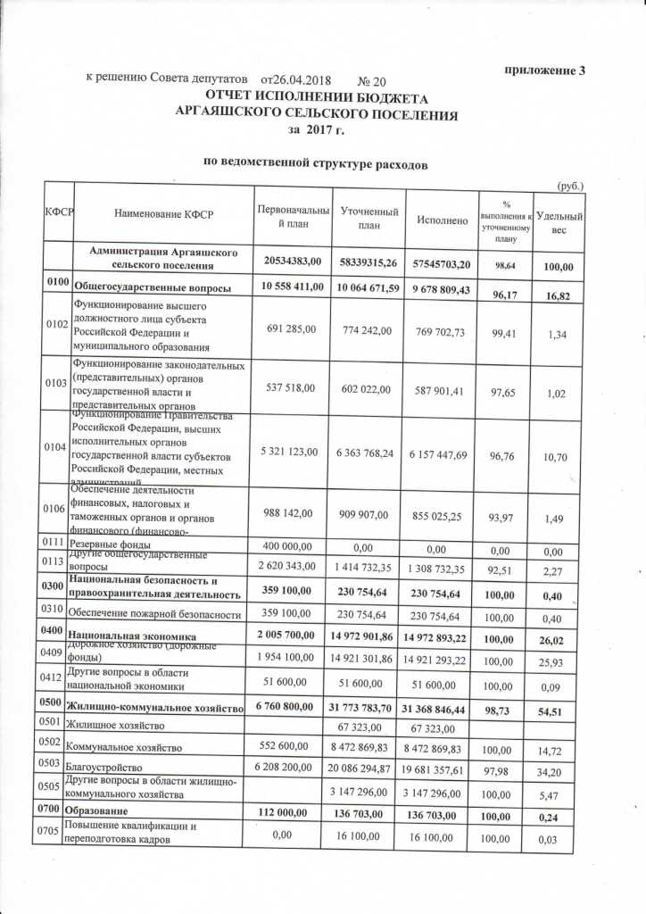

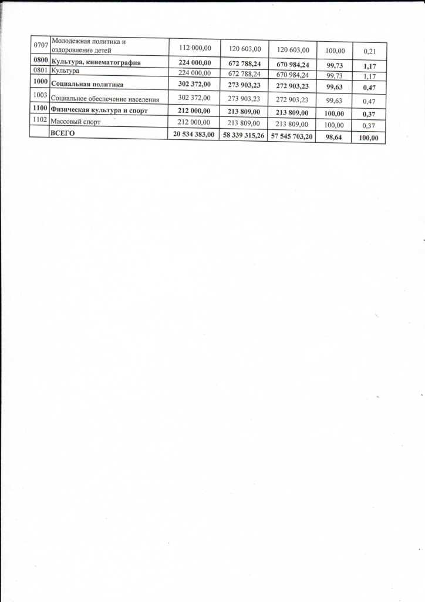

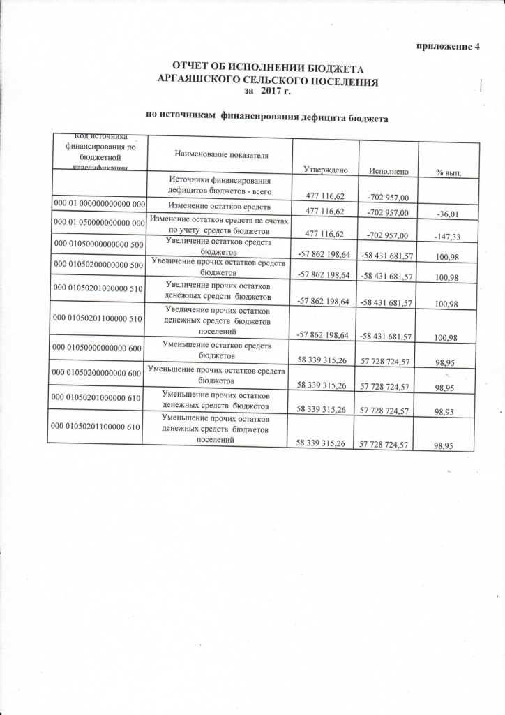

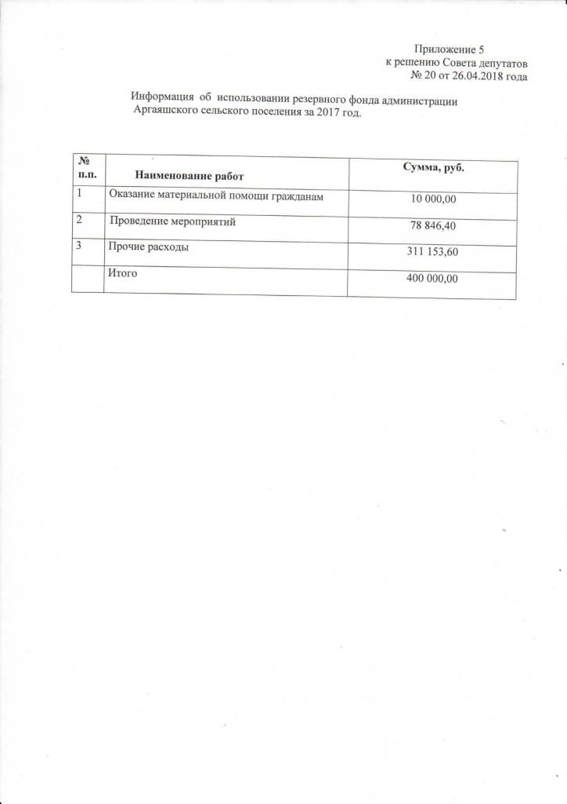

СОВЕТ ДЕПУТАТОВ
АРГАЯШСКОГО СЕЛЬСКОГО ПОСЕЛЕНИЯ

РЕШЕНИЕ
от 26.04.2018г. № 22
О внесении изменений в бюджет Аргаяшского сельского поселения на 2018 год и плановый период 2019 и 2020 годов
Рассмотрев представление главы Аргаяшского сельского поселения «О внесении изменений в бюджет Аргаяшского сельского поселения на 2018 год и плановый период 2019 и 2020 годов », в соответствии с Бюджетным кодексом Российской Федерации, Федеральным законом от 6 октября 2003 года , Положением о бюджетном процессе в Аргаяшском сельском поселении

СОВЕТ ДЕПУТАТОВ
АРГАЯШСКОГО СЕЛЬСКОГО ПОСЕЛЕНИЯ
РЕШАЕТ:
1. Внести в решение Совета депутатов Аргаяшского сельского поселения от 21.12.2017г. № 78 «О бюджете Аргаяшского сельского поселения на 2018 год и плановый период 2019 и 2020 годов » ( с изменениями, внесенными решением Совета депутатов №1 от 11.01.2018 года, № 8 от 31.01.2018 года, №12 от 28.02.2018 года, №15 от 29.03.2018 года ) следующие изменения:
1.1.Увеличить доходы бюджета поселения на 2018 год на сумму 338,9 тыс.рублей;
1.2.Увеличить расходы бюджета поселения на 2018 год на сумму 338,9 тыс. рублей .
2.Пункт1 статьи1 изложить в следующей редакции:
«1.Утвердить основные характеристики бюджета Аргаяшского сельского поселения на 2018 год:
1) прогнозируемый общий объем доходов бюджета Аргаяшского сельского поселения в
сумме 31728,3 тыс.рублей, в том числе безвозмездные поступления от других бюджетов бюджетной системы Российской Федерации в сумме 20833,2 тыс.рублей;
2) общий объем расходов бюджета Аргаяшского сельского поселения в сумме
32655,6 тыс.рублей, в том числе общий объем межбюджетных трансфертов, предоставляемых в 2018 году бюджету Аргаяшского муниципального района из бюджета Аргаяшского сельского поселения в сумме 51,6 тыс.рублей.
3) объем дефицита бюджета поселения на 2018 год в сумме 927,3 тыс.рублей за счет изменения остатка средств на счете бюджета по состоянию на 01.01.2018 года.
2. Утвердить приложение №4 в новой редакции (приложение №1 к настоящему решению).
3. Утвердить приложение №6 в новой редакции (приложение №2 к настоящему решению).
4. Утвердить приложение №8 в новой редакции (приложение №3 к настоящему решению).
5. Опубликовать настоящее решение в информационном вестнике Аргаяшского сельского поселения.

Глава поселения А.З.Ишкильдин
Председатель
Совета депутатов К.В. Митрофанов

Приложение 1
к решению Совета депутатов
Аргаяшского сельского поселения
«О внесении изменений в бюджет Аргаяшского
сельского поселения на 2018 год и
плановый период 2019 и 2020 годов»
от 26.04.2018 года №22

(Приложение 4
к решению Совета депутатов
Аргаяшского сельского поселения
«О бюджете Аргаяшского
сельского поселения на 2018 год
и плановый период 2019 и 2020 годов»
от 21.12.2017 года № 78)
Распределение бюджетных ассигнований по целевым статьям (муниципальным программам Аргаяшского сельского поселения и непрограммным направлениям деятельности), группам видов расходов, разделам и подразделам классификации расходов бюджетов на 2018 год
 |  |  |  |  | (тыс.рублей)
Наименование | целевая статья | группа вида расходов | раздел | подраздел | Сумма
ВСЕГО |  |  |  |  | 32655,6
Итого по программам |  |  |  |  | 21018,9
Муниципальная программа "Благоустройство территории Аргаяшского сельского поселения на 2015-2017 годы" | 010 00 00000 |  |  |  | 7509,8
Иные расходы на реализацию отраслевых мероприятий | 010 07 00000 |  |  |  | 7509,8
Мероприятия по благоустройству (закупка товаров, работ и услуг для государственных(муниципальных) нужд) | 010 07 46000 | 200 | 05 | 03 | 7509,8
Муниципальная программа "Обеспечение первичных мер пожарной безопасности в Аргаяшскома сельском поселении на 2015-2017 годы" | 020 00 00000 |  |  |  | 75,3
Иные расходы на реализацию отраслевых мероприятий | 020 07 00000 |  |  |  | 75,3
Мероприятия по обеспечению первичных мер пожарной безопасности(закупка товаров и услуг для государственных( муниципальных) нужд) | 020 07 42190 | 200 | 03 | 10 | 75,3
Муниципальная программа "Патриотическое воспитание граждан, проживающих в Аргаяшском сельском поселении на 2015-2017 годы" | 030 00 00000 |  |  |  | 999,5
Иные расходы на реализацию отраслевых мероприятий | 030 07 00000 |  |  |  | 999,5
Проведение мероприятий для детей и молодежи(закупка товаров, работ и услуг для государственных (муниципальных) нужд) | 030 07 43609 | 200 | 07 | 07 | 92,0
Мероприятия в сфере культуры (закупка товаров, работ и услуг для государственных(муниципальных)нужд) | 030 07 45110 | 200 | 08 | 01 | 667,9
Мероприятия в сфере физической культуры и спорта (Расходы на выплаты персоналу в целях обеспечения выполнения функций государственными( муниципальными) органами, казенными учреждениями, органами управления государственными внебюджетными фондами ) | 030 07 45120 | 100 | 11 | 02 | 64,5
Мероприятия в сфере физической культуры и спорта (закупка товаров, работ и услуг для государственных (муниципальных) нужд) | 030 07 45120 | 200 | 11 | 02 | 175,1
Государственная программа Челябинской области «Обеспечение доступным и комфортным жильем граждан РФ в Челябинской области на 2014-2020 годы» | 140 00 00000 |  |  |  | 5000,0
Подпрограмма «Модернизация объектов коммунальной инфраструктуры» | 142 00 00000 |  |  |  | 5000,0
Иные расходы на реализацию отраслевых мероприятий | 142 07 00000 |  |  |  | 5000,0
Модернизация, реконструкция, капитальный ремонт и строительство котельных, систем водоснабжения, водоотведения, систем электроснабжения, теплоснабжения, включая центральные тепловые пункты, в том числе проектно-изыскательские работы (закупка товаров, работ и услуг для государственных нужд) | 142 07 00050 | 200 | 05 | 02 | 5000,0
Государственная программа Челябинской области «Развитие сельского хозяйства Челябинской области на 2017-2020 годы» | 310 00 00000 |  |  |  | 4913,1
Подпрограмма «Устойчивое развитие сельских территорий» | 315 00 00000 |  |  |  | 4913,1
Иные расходы на реализацию отраслевых мероприятий | 315 07 00000 |  |  |  | 4913,1
Развитие газификации в населенных пунктах, расположенных в сельской местности(капитальные вложения в объекты государственной (муниципальной) собственности | 315 07 R5671 | 400 | 05 | 05 | 4913,1
Государственная программа Челябинской области «Благоустройство населенных пунктов Челябинской области» | 450 00 00000 |  |  |  | 318,9
Иные расходы на реализацию отраслевых мероприятий | 450 07 00000 |  |  |  | 318,9
Реализация приоритетного проекта «Формирование комфортной городской среды» работы (закупка товаров, работ и услуг для государственных нужд) | 450 07 R5550 | 200 | 05 | 03 | 318,9
Муниципальная программа «Развитие дорожного хозяйства в Аргаяшском муниципальном районе на 2017-2019 годы» | 510 00 00000 |  |  |  | 1856,7
Подпрограмма «Содержание и ремонт автомобильных дорог общего пользования местного значения в границах населенных пунктов поселений» | 512 00 00000 |  |  |  | 1604,3
Иные расходы на реализацию отраслевых мероприятий | 512 07 00000 |  |  |  | 1604,3
Содержание и ремонт автомобильных дорог общего пользования местного значения в границах населенных пунктов поселений спорта (закупка товаров, работ и услуг для государственных (муниципальных) нужд) | 512 07 43153 | 200 | 04 | 09 | 1604,3
Подпрограмма «Капитальный ремонт автомобильных дорог общего пользования в границах населенных пунктов поселений» | 514 00 00000 |  |  |  | 252,4
Иные расходы на реализацию отраслевых мероприятий | 512 07 00000 |  |  |  | 252,4
Капитальный ремонт автомобильных дорог общего пользования в границах населенных пунктов поселений (закупка товаров, работ и услуг для государственных (муниципальных) нужд) | 512 07 43155 | 200 | 04 | 09 | 252,4
Муниципальная программа «Развитие физической культуры и спорта в Аргаяшском муниципальном районе на 2018-2020 годы» | 560 00 00000 |  |  |  | 30,0
Подпрограмма «Основные направления развития физической культуры и спорта в Аргаяшском муниципальном районе на 2018-2020 годы» | 562 00 00000 |  |  |  | 30,0
Иные расходы на реализацию отраслевых мероприятий | 562 07 00000 |  |  |  | 30,0
Мероприятия в сфере физкультуры и спорта( закупка товаров и услуг для государственных(муниципальных) нужд | 562 07 45120 | 200 | 11 | 02 | 30,0
Муниципальная программа «Развитие жилищно-коммунального хозяйства , инженерной инфраструктуры и экологические мероприятия Аргаяшского муниципального района на 2018-2020 годы» | 630 00 00000 |  |  |  | 2,0
Подпрограмма «Программа экологических мероприятий Аргаяшского муниципального района на 2018-2020 годы» | 633 00 00000 |  |  |  | 2,0
Иные расходы на реализацию отраслевых мероприятий | 633 07 00000 |  |  |  | 2,0
Природоохранные мероприятия (закупка товаров и услуг для государственных ( муниципальных) нужд) | 633 07 43370 | 200 | 05 | 03 | 2,0
Муниципальная программа «Устойчивое развитие сельских территорий в Аргаяшском муниципальном районе Челябинской области на 2018-2020 годы» | 660 00 00000 |  |  |  | 313,6
Иные расходы на реализацию отраслевых мероприятий | 660 07 00000 |  |  |  | 313,6
Развитие газификации в населенных пунктах, расположенных в сельской местности(капитальные вложения в объекты государственной (муниципальной) собственности | 660 07 S5671 | 400 | 05 | 05 | 313,6
Непрограммные направления деятельности | 990 00 00000 |  |  |  | 11636,7
Иные межбюджетные трансферты | 990 03 00000 |  |  |  | 51,6
Мероприятия в сфере малого предпринимательства(иные межбюджетные трансферты местным бюджетам по малому бизнесу) | 990 03 43450 | 500 | 04 | 12 | 51,6
Расходы общегосударственного характера | 990 04 00000 |  |  |  | 8701,3
Премии Главы Аргаяшского сельского поселения | 990 04 09207 |  |  |  | 20,0
Премии Главы Аргаяшского сельского поселения (социальное обеспечение и иные выплаты населению) | 990 04 09207 | 300 | 01 | 13 | 20,0
Выполнение других обязательств органами местного самоуправления (иные бюджетные ассигнования) | 990 04 09209 | 800 | 01 | 13 | 14,1
Глава муниципального образования | 990 04 20300 |  |  |  | 828,4
Глава муниципального образования (расходы на выплаты персоналу в целях обеспечения выполнения функций государственными (муниципальными) органами, казенными учреждениями, органами управления государственными внебюджетными фондами) | 990 04 20300 | 100 | 01 | 02 | 828,4
Финансовое обеспечение выполнения функций муниципальными органами | 990 04 20430 |  |  |  | 7194,6
Финансовое обеспечение выполнения функций муниципальными органами (расходы на выплаты персоналу в целях обеспечения выполнения функций государственными (муниципальными) органами, казенными учреждениями, органами управления государственными внебюджетными фондами) | 990 04 20430 | 100 | 01 | 04 | 4316,7
Финансовое обеспечение выполнения функций муниципальными органами (расходы на выплаты персоналу в целях обеспечения выполнения функций государственными (муниципальными) органами, казенными учреждениями, органами управления государственными внебюджетными фондами) | 990 04 20430 | 100 | 01 | 06 | 855,2
Финансовое обеспечение выполнения функций муниципальными органами (закупка товаров, работ и услуг для государственных (муниципальных) нужд) | 990 04 20430 | 200 | 01 | 04 | 1 749,4
Финансовое обеспечение выполнения функций муниципальными органами  (иные бюджетные ассигнования) | 990 04 20430 | 800 | 01 | 04 | 273,3
Председатель представительного органа муниципального образования | 990 04 21100 |  |  |  | 644,2
Председатель представительного органа муниципального образования (Расходы на выплаты персоналу в целях обеспечения выполнения функций государственными (муниципальными) органами, казенными учреждениями, органами управления государственными внебюджетными фондами) | 990 04 21100 | 100 | 01 | 03 | 644,2
Реализация иных муниципальных функций в области социальной политики` | 990 06 00000 |  |  |  | 7,6
Оказание материальной помощи гражданам, оказавшимся в трудной жизненной ситуации  (социальное обеспечение и иные выплаты населению) | 990 06 05050 | 300 | 10 | 03 | 7,6
Иные расходы на реализацию отраслевых мероприятий | 990 07 00000 |  |  |  | 2400,9
Оценка недвижимости, признание прав и регулирование отношений по государственной и муниципальной собственности (закупка товаров, работ и услуг для государственных (муниципальных) нужд) | 990 07 09002 | 200 | 01 | 13 | 63,2
Содержание имущества муниципальной казны (закупка товаров, работ и услуг для государственных (муниципальных) нужд) | 990 07 09005 | 200 | 01 | 13 | 1029,3
Повышение квалификации (обучение) (закупка товаров и услуг для государственных и муниципальных нужд) | 990 07 16130 | 200 | 07 | 05 | 16,5
Прочие мероприятия в сфере дорожного хозяйства (закупка товаров и услуг для государственных и муниципальных нужд) | 990 07 43156 | 200 | 04 | 09 | 82,5
Обеспечение проживающих в поселении и нуждающихся в жилых помещениях малоимущих граждан жилыми помещениями, организация строительства и содержания муниципального жилого фонда, создание условий для жилищного строительства, осуществление муниципального жилищного контроля, а также иных полномочий органов местного самоуправления в соответствии с жилищным законодательством (расходы на выплаты персоналу в целях обеспечения выполнения функций государственными(муниципальными) органами, казенными учреждениями, органами управления государственными внебюджетными фондами) | 990 07 43501 | 100 | 01 | 04 | 148,5
Организация в границах поселения электро-тепло-газо и водоснабжения населения, водоотведения, снабжения населения топливом в пределах полномочий, установленных законодательством Российской Федерации (закупка товаров, работ и услуг для государственных( муниципальных) нужд) | 990 07 43511 | 200 | 05 | 02 | 550,3
Прочие расходы в области жилищно-коммунального хозяйства (закупка товаров и услуг для государственных (муниципальных) нужд) | 990 07 43515 | 200 | 05 | 02 | 123,5
Прочие расходы в области жилищно-коммунального хозяйства (закупка товаров и услуг для государственных (муниципальных) нужд) | 990 07 43515 | 200 | 05 | 05 | 12,0
Организация сбора и вывоза бытовых отходов и мусора(закупка товаров и услуг для государственных и муниципальных нужд) | 990 07 46002 | 200 | 05 | 03 | 200,1
Организация ритуальных услуг и содержание мест захоронения(закупка товаров, работ и услуг для государственных(муниципальных) нужд) | 990 07 46004 | 200 | 05 | 03 | 175,0
Выполнение публичных обязательств перед физическим лицом, подлежащих исполнению в денежной форме | 990 95 00000 |  |  |  | 475,3
Выплаты почетным гражданам Аргаяшского сельского поселения в соответствии Решением Совета депутатов Аргаяшского сельского поселения от 19.10.2006 г. №60 «О присвоении звания «Почетный гражданин села Аргаяш» | 990 95 29306 |  |  |  | 14,0
Выплаты почетным гражданам Аргаяшского муниципального района в соответствии Решением Собрания депутатов Аргаяшского муниципального района от 24.04.2006 г. № 49 «О присвоении звания «Почетный гражданин Аргаяшского муниципального района» (социальное обеспечение и иные выплаты населению) | 990 95 29306 | 300 | 10 | 03 | 14,0
Пенсии за выслугу лет муниципальным служащим Аргаяшского сельского поселения в соответствии с решением Совета депутатов Аргаяшского сельского поселения от 31.01.2013 № 4 «Об утверждении Положения о назначении, перерасчете и выплате пенсии за выслугу лет лицам, замещавшим должности муниципальной службы в органах местного самоуправления Аргаяшского сельского поселения» | 990 95 49101 |  |  |  | 207,7
Пенсии за выслугу лет муниципальным служащим Аргаяшского сельского поселения в соответствии с решением Совета депутатов Аргаяшского сельского поселения от 31.01.2013 № 4 «Об утверждении Положения о назначении, перерасчете и выплате пенсии за выслугу лет лицам, замещавшим должности муниципальной службы в органах местного самоуправления Аргаяшского сельского поселения» (социальное обеспечение и иные выплаты населению) | 990 95 49101 | 300 | 10 | 03 | 207,7
Пенсии за выслугу лет выборным должностным лицам (социальное обеспечение и иные выплаты населению) | 990 95 49102 | 300 | 10 | 03 | 248,6
Пенсии за выслугу лет выборным должностным лицам (иные бюджетные ассигнования) | 990 95 49102 | 800 | 10 | 03 | 5,0
Всего |  |  |  |  | 32655,6

Приложение 3
к решению Совета депутатов
Аргаяшского сельского поселения
«О бюджете Аргаяшского
сельского поселения на 2018 год
и плановый период 2019 и 2020 годов»

от 26.04.2018 года №22

(Приложение 6
к решению Совета депутатов
Аргаяшского сельского поселения
«О бюджете Аргаяшского
сельского поселения на 2018 год
и плановый период 2019 и 2020 годов»
от 21.12.2017 года №78)

Ведомственная структура
расходов бюджета Аргаяшского сельского поселения на 2018 год
(тыс. руб.)
Наименование | ведомство | код ведомственной классификации |  |  |  | Сумма
Наименование | ведомство | раздел | подраздел | целевая  статья | вид  расхода
Администрация Аргаяшского сельского поселения | 544 |  |  |  |  | 32655,6
Общегосударственные вопросы |  | 01 |  |  |  | 9942,3
Функционирование высшего должностного лица субъекта РФ и органа местного самоуправления |  | 01 | 02 |  |  | 828,4
Непрограммные направления деятельности |  | 01 | 02 | 990 00 00000 |  | 828,4
Расходы общегосударственного характера |  | 01 | 02 | 990 04 00000 |  | 828,4
Глава муниципального образования |  | 01 | 02 | 990 04 20300 |  | 828,4
Расходы на выплаты персоналу в целях обеспечения выполнения функций государственными( муниципальными ) органами, казенными учреждениями, органами управления государственными внебюджетными фондами |  | 01 | 02 | 990 04 20300 | 100 | 828,4
Функционирование законодательных(представительных) органов государственной власти и представительных органов муниципальных образований |  | 01 | 03 |  |  | 644,2
Непрограммные направления деятельности |  | 01 | 03 | 990 00 00000 |  | 644,2
Расходы общегосударственного характера |  | 01 | 03 | 990 04 00000 |  | 644,2
Председатель представительного органа муниципального образования |  | 01 | 03 | 990 04 21100 |  | 644,2
Расходы на выплаты персоналу в целях обеспечения выполнения функций государственными ( муниципальными ) органами, казенными учреждениями, органами управления государственными внебюджетными фондами |  | 01 | 03 | 990 04 21100 | 100 | 644,2
Функционирование Правительства Российской Федерации, высших органов исполнительной власти субъектов Российской Федерации, местных администраций |  | 01 | 04 |  |  | 6487,9
Непрограммные направления деятельности |  | 01 | 04 | 990 00 00000 |  | 6487,9
Расходы общегосударственного характера |  | 01 | 04 | 990 04 00000 |  | 6339,4
Финансовое обеспечение выполнения функций муниципальными органами |  | 01 | 04 | 990 04 20430 |  | 6339,4
Расходы на выплаты персоналу в целях обеспечения выполнения функций государственными( муниципальными) органами, казенными учреждениями, органами управления государственными внебюджетными фондами |  | 01 | 04 | 990 04 20430 | 100 | 4316,7
Закупка товаров, работ и услуг для государственных (муниципальных) нужд |  | 01 | 04 | 990 04 20430 | 200 | 1749,4
Иные бюджетные ассигнования |  | 01 | 04 | 990 04 20430 | 800 | 273,3
Иные расходы на реализацию отраслевых мероприятий |  | 01 | 04 | 990 07 00000 |  | 148,5
Обеспечение проживающих в поселении и нуждающихся в жилых помещениях малоимущих граждан жилыми помещениями, организация строительства и содержания муниципального жилого фонда, создание условий для жилищного строительства, осуществление муниципального жилищного контроля, а также иных полномочий органов местного самоуправления в соответствии с жилищным законодательством |  | 01 | 04 | 990 07 43501 |  | 148,5
Расходы на выплаты персоналу в целях обеспечения выполнения функций государственными( муниципальными ) органами, казенными учреждениями, органами управления государственными внебюджетными фондами |  | 01 | 04 | 990 07 43501 | 100 | 148,5
Обеспечение деятельности финансовых, налоговых и таможенных органов и органов финансового (финансово-бюджетного) надзора |  | 01 | 06 |  |  | 855,2
Непрограммные направления деятельности |  | 01 | 06 | 990 00 00000 |  | 855,2
Расходы общегосударственного характера |  | 01 | 06 | 990 04 00000 |  | 855,2
Финансовое обеспечение выполнения функций муниципальными органами |  | 01 | 06 | 990 04 20430 |  | 855,2
Расходы на выплаты персоналу в целях обеспечения выполнения функций государственными (муниципальными) органами, казенными учреждениями, органами управления государственными |  | 01 | 06 | 990 04 20430 | 100 | 855,2
Другие общегосударственные вопросы |  | 01 | 13 |  |  | 1126,6
Непрограммные направления деятельности |  | 01 | 13 | 990 00 00000 |  | 1126,6
Расходы общегосударственного характера |  | 01 | 13 | 990 04 00000 |  | 34,1
Другие мероприятия по реализации муниципальных функций |  | 01 | 13 | 990 04 09200 |  | 20,0
Премии главы Аргаяшского сельского поселения |  | 01 | 13 | 990 04 09207 |  | 20,0
Социальное обеспечение и иные выплаты населению |  | 01 | 13 | 990 04 09207 | 300 | 20,0
Выполнение других обязательств органами местного самоуправления |  | 01 | 13 | 990 04 09209 |  | 14,1
Иные бюджетные ассигнования |  | 01 | 13 | 990 04 09209 | 800 | 14,1
Иные расходы на реализацию отраслевых мероприятий |  | 01 | 13 | 990 07 00000 |  | 1092,5
Оценка недвижимости, признание прав и регулирование отношений по государственной и муниципальной собственности |  | 01 | 13 | 990 07 09002 |  | 63,2
Закупка товаров, работ и услуг для государственных (муниципальных) нужд |  | 01 | 13 | 990 07 09002 | 200 | 63,2
Cодержание имущества муниципальной казны |  | 01 | 13 | 990 07 09005 |  | 1029,3
Закупка товаров, работ и услуг для государственных (муниципальных) нужд |  | 01 | 13 | 990 07 09005 | 200 | 1029,3
Национальная безопасность и правоохранительная деятельность |  | 03 |  |  |  | 75,3
Обеспечение пожарной безопасности |  | 03 | 10 |  |  | 75,3
Муниципальная программа “ Обеспечение первичных мер пожарной безопасности в Аргаяшском сельском поселении на 2015-2017 годы” |  | 03 | 10 | 020 00 00000 |  | 75,3
Иные расходы на реализацию отраслевых мероприятий |  | 03 | 10 | 020 07 00000 |  | 75,3
Мероприятия по обеспечению первичных мер пожарной безопасности |  | 03 | 10 | 020 0742190 |  | 75,3
Закупка товаров, работ и услуг для государственных (муниципальных) нужд |  | 03 | 10 | 020 0742190 | 200 | 75,3
Национальная экономика |  | 04 |  |  |  | 1990,8
Дорожное хозяйство(дорожные фонды) |  | 04 | 09 |  |  | 1939,2
Муниципальная программа «Развитие дорожного хозяйства в Аргаяшском муниципальном районе на 2017-2019 годы» |  | 04 | 09 | 510 00 00000 |  | 1856,7
Подпрограмма «Содержание и ремонт автомобильных дорог общего пользования местного значения в границах населенных пунктов поселений» |  | 04 | 09 | 512 00 00000 |  | 1604,3
Иные расходы на реализацию отраслевых мероприятий |  | 04 | 09 | 512 07 00000 |  | 1604,3
Содержание и ремонт автомобильных дорог общего пользования местного значения в границах населенных пунктов поселений |  | 04 | 09 | 512 07 43153 |  | 1604,3
Закупка товаров, работ и услуг для государственных (муниципальных) нужд |  | 04 | 09 | 512 07 43153 | 200 | 1604,3
Подпрограмма «Капитальный ремонт автомобильных дорог общего пользования в границах населенных пунктов поселений» |  | 04 | 09 | 512 00 00000 |  | 252,4
Иные расходы на реализацию отраслевых мероприятий |  | 04 | 09 | 512 07 00000 |  | 252,4
Капитальный ремонт автомобильных дорог общего пользования в границах населенных пунктов поселений |  | 04 | 09 | 512 07 43155 |  | 252,4
Закупка товаров, работ и услуг для государственных (муниципальных) нужд |  | 04 | 09 | 512 07 43155 | 200 | 252,4
Непрограммные направления деятельности |  | 04 | 09 | 990 00 00000 |  | 82,5
Иные расходы на реализацию отраслевых мероприятий |  | 04 | 09 | 990 07 00000 |  | 82,5
Прочие мероприятия в сфере дорожного хозяйства |  | 04 | 09 | 990 07 43156 |  | 82,5
Закупка товаров, работ и услуг для государственных (муниципальных) нужд |  | 04 | 09 | 990 07 43156 | 200 | 82,5
Другие вопросы в области национальной политики |  | 04 | 12 |  |  | 51,6
Непрограммные направления деятельности |  | 04 | 12 | 990 00 00000 |  | 51,6
Иные межбюджетные трансферты |  | 04 | 12 | 990 03 00000 |  | 51,6
Мероприятия в сфере малого предпринимательства |  | 04 | 12 | 990 03 43450 |  | 51,6
Межбюджетные трансферты |  | 04 | 12 | 990 03 43450 | 500 | 51,6
Жилищно-коммунальное хозяйство |  | 05 |  |  |  | 19118,3
Коммунальное хозяйство |  | 05 | 02 |  |  | 5673,8
Государственная программа Челябинской области «Обеспечение доступным и комфортным жильем граждан Российской Федерации в Челябинской области на 2014-2020 годы» |  | 05 | 02 | 140 00 00000 |  | 5000,0
Подпрограмма «Модернизация объектов коммунальной инфраструктуры» |  | 05 | 02 | 142 00 00000 |  | 5000,0
Иные расходы на реализацию отраслевых мероприятий |  | 05 | 02 | 142 07 00000 |  | 5000,0
Модернизация, реконструкция, капитальный ремонт и строительство котельных, систем водоснабжения, водоотведения, систем электроснабжения, теплоснабжения, включая центральные тепловые пункты, в том числе проектно-изыскательские работы (закупка товаров, работ и услуг для государственных нужд) |  | 05 | 02 | 142 07 00050 |  | 5000,0
Закупка товаров, работ и услуг для государственных (муниципальных) нужд |  | 05 | 02 | 142 07 00050 | 200 | 5000,0
Непрограммные направления деятельности |  | 05 | 02 | 990 00 00000 |  | 673,8
Иные расходы на реализацию отраслевых мероприятий |  | 05 | 02 | 990 07 00000 |  | 673,8
Организация в границах поселения электро-тепло-газо-,и водоснабжения населения, водоотведение снабжения населения топливом |  | 05 | 02 | 990 07 43511 |  | 550,3
Закупка товаров, работ и услуг для государственных (муниципальных) нужд |  | 05 | 02 | 990 07 43511 | 200 | 550,3
Прочие расходы в области жилищно-коммунального хозяйства |  | 05 | 02 | 990 07 43515 |  | 123,5
Закупка товаров, работ и услуг для государственных (муниципальных) нужд |  | 05 | 02 | 990 07 43515 | 200 | 123,5
Благоустройство |  | 05 | 03 |  |  | 8205,8
Муниципальная программа “Благоустройство территории Аргаяшского сельского поселения на 2015-2017 годы” |  | 05 | 03 | 010 00 00000 |  | 7509,8
Иные расходы на реализацию отраслевых мероприятий |  | 05 | 03 | 010 07 00000 |  | 7509,8
Мероприятия по благоустройству |  | 05 | 03 | 010 07 46000 |  | 7509,8
Закупка товаров, работ и услуг для государственных (муниципальных) нужд |  | 05 | 03 | 010 07 46000 | 200 | 7509,8
Государственная программа Челябинской области «Благоустройство населенных пунктов Челябинской области |  | 05 | 03 | 450 00 00000 |  | 318,9
Иные расходы на реализацию отраслевых мероприятий |  | 05 | 03 | 450 07 00000 |  | 318,9
Реализация приоритетного проекта «Формирование комфортной городской среды» |  | 05 | 03 | 450 07 R5550 |  | 318,9
Закупка товаров, работ и услуг для государственных (муниципальных) нужд |  | 05 | 03 | 450 07 R5550 | 200 | 318,9
Муниципальная программа «Развитие жилищно-коммунального хозяйства, инженерной инфраструктуры и экологические мероприятия Аргаяшского муниципального района на 2017-2019 годы» |  | 05 | 03 | 630 00 00000 |  | 2,0
Подпрограмма «Программа экологических мероприятий Аргаяшского муниципального района на 2017-2019 годы» |  | 05 | 03 | 633 00 00000 |  | 2,0
Иные расходы на реализацию отраслевых мероприятий |  | 05 | 03 | 633 07 00000 |  | 2,0
Природоохранные мероприятия |  | 05 | 03 | 633 07 43370 |  | 2,0
Закупка товаров, работ и услуг для государственных (муниципальных) нужд |  | 05 | 03 | 633 07 43370 | 200 | 2,0
Непрограммные направления деятельности |  | 05 | 03 | 990 00 00000 |  | 375,1
Иные расходы на реализацию отраслевых мероприятий |  | 05 | 03 | 990 07 00000 |  | 375,1
Организация сбора и вывоза бытовых отходов и мусора |  | 05 | 03 | 990 07 46002 |  | 200,1
Закупка товаров, работ и услуг для государственных (муниципальных) нужд |  | 05 | 03 | 990 07 46002 | 200 | 200,1
Организация ритуальных услуг и содержание мест захоронения |  | 05 | 03 | 990 07 46004 |  | 175,0
Закупка товаров, работ и услуг для государственных (муниципальных) нужд |  | 05 | 03 | 990 07 46004 | 200 | 175,0
Другие вопросы в области жилищно-коммунального хозяйства |  | 05 | 05 |  |  | 5238,7
Государственная программа Челябинской области «Развитие сельского хозяйства Челябинской области на 2017-2020 годы» |  | 05 | 05 | 310 00 00000 |  | 4913,1
Подпрограмма «Устойчивое развитие сельских территорий» |  | 05 | 05 | 315 00 00000 |  | 4913,1
Иные расходы на реализацию отраслевых мероприятий |  | 05 | 05 | 315 07 00000 |  | 4913,1
Развитие газификации в населенных пунктах, расположенных в сельской местности |  | 05 | 05 | 315 07 R5671 |  | 4913,1
Капитальные вложения в объекты государственной (муниципальной) собственности |  | 05 | 05 | 315 07 R5671 | 400 | 4913,1
Муниципальная программа «Устойчивое развитие сельских территорий в Аргаяшском муниципальном районе Челябинской области на 2018-2020 годы» |  | 05 | 05 |  |  | 313,6
Иные расходы на реализацию отраслевых мероприятий |  | 05 | 05 | 660 07 00000 |  | 313,6
Развитие газификации в населенных пунктах, расположенных в сельской местности(капитальные вложения в объекты государственной (муниципальной) собственности |  | 05 | 05 | 660 07 S56571 |  | 313,6
Капитальные вложения в объекты государственной (муниципальной) собственности |  | 05 | 05 | 660 07 S56571 | 400 | 313,6
Непрограммные направления деятельности |  | 05 | 05 | 990 00 00000 |  | 12,0
Иные расходы на реализацию отраслевых мероприятий |  | 05 | 05 | 990 07 00000 |  | 12,0
Прочие расходы в области жилищно-коммунального хозяйства |  | 05 | 05 | 990 07 43515 |  | 12,0
Закупка товаров, работ и услуг для государственных (муниципальных) нужд |  | 05 | 05 | 990 07 43515 | 200 | 12,0
Образование |  | 07 |  |  |  | 108,5
Профессиональная подготовка, переподготовка и повышение квалификации |  | 07 | 05 |  |  | 16,5
Непрограммные направления деятельности |  | 07 | 05 | 990 00 00000 |  | 16,5
Иные расходы на реализацию отраслевых мероприятий |  | 07 | 05 | 990 07 00000 |  | 16,5
Повышение квалификации (обучение) работников администрации |  | 07 | 05 | 990 07 16130 |  | 16,5
Закупка товаров и услуг для государственных и муниципальных нужд |  | 07 | 05 | 990 07 16130 | 200 | 16,5
Молодежная политика и оздоровление детей |  | 07 | 07 |  |  | 92,0
Муниципальная программа “Патриотическое воспитание граждан, проживающих в Аргаяшском сельском поселении на 2015-2017 годы” |  | 07 | 07 | 030 00 00000 |  | 92,0
Иные расходы на реализацию отраслевых мероприятий |  | 07 | 07 | 030 07 00000 |  | 92,0
Проведение мероприятий для детей и молодежи |  | 07 | 07 | 030 07 43609 |  | 92,0
Закупка товаров, работ и услуг для государственных (муниципальных) нужд |  | 07 | 07 | 030 07 43609 | 200 | 92,0
Культура и кинематография |  | 08 |  |  |  | 667,9
Культура |  | 08 | 01 |  |  | 667,9
Муниципальная программа “Патриотическое воспитание граждан, проживающих в Аргаяшском сельском поселении на 2015-2017 годы” |  | 08 | 01 | 030 00 00000 |  | 667,9
Иные расходы на реализацию отраслевых мероприятий |  | 08 | 01 | 030 07 00000 |  | 667,9
Мероприятия в сфере культуры |  | 08 | 01 | 030 07 45110 |  | 667,9
Закупка товаров, работ и услуг для государственных (муниципальных) нужд |  | 08 | 01 | 030 07 45110 | 200 | 667,9
Социальная политика |  | 10 |  |  |  | 482,9
Социальное обеспечение населения |  | 10 | 03 |  |  | 482,9
Непрограммные направления деятельности |  | 10 | 03 | 990 00 00000 |  | 482,9
Реализация иных муниципальных функций в области социальной политики |  | 10 | 03 | 990 06 00000 |  | 7,6
Оказание материальной помощи гражданам, оказавшимся в трудной жизненной ситуации |  | 10 | 03 | 990 06 05050 |  | 7,6
Социальное обеспечение и иные выплаты населению |  | 10 | 03 | 990 06 05050 | 300 | 7,6
Выполнение публичных обязательств физическим лицам, подлежащих исполнению в денежной форме |  | 10 | 03 | 990 95 00000 |  | 475,3
Выплаты почетным гражданам Аргаяшского сельского поселения в соответствии Решением Совета депутатов Аргаяшского сельского поселения от 19.10.2006 г. №60 «О присвоении звания «Почетный гражданин села Аргаяш» |  | 10 | 03 | 990 95 29306 |  | 14,0
Социальное обеспечение и иные выплаты населению |  | 10 | 03 | 990 95 29306 | 300 | 14,0
Пенсии за выслугу лет муниципальным служащим Аргаяшского сельского поселения в соответствии с решением Совета депутатов Аргаяшского сельского поселения от 31.01.2013 № 4 «Об утверждении Положения о назначении, перерасчете и выплате пенсии за выслугу лет лицам, замещавшим должности муниципальной службы в органах местного самоуправления Аргаяшского сельского поселения» |  | 10 | 03 | 990 95 49101 |  | 207,7
Социальное обеспечение и иные выплаты населению |  | 10 | 03 | 990 95 49101 | 300 | 207,7
Пенсии за выслугу лет выборным должностным лицам |  | 10 | 03 | 990 95 49102 |  | 253,6
Социальное обеспечение и иные выплаты населению |  | 10 | 03 | 990 95 49102 | 300 | 248,6
Иные бюджетные ассигнования |  | 10 | 03 | 990 95 49102 | 800 | 5,0
Физическая культура и спорт |  | 11 |  |  |  | 269,6
Массовый спорт |  | 11 | 02 |  |  | 269,6
Муниципальная программа “Патриотическое воспитание граждан, проживающих в Аргаяшском сельском поселении на 2015-2017 годы” |  | 11 | 02 | 030 00 00000 |  | 239,6
Иные расходы на реализацию отраслевых мероприятий |  | 11 | 02 | 030 07 00000 |  | 239,6
Мероприятия в сфере физкультуры и спорта |  | 11 | 02 | 030 07 45120 |  | 239,6
Расходы на выплаты персоналу в целях обеспечения выполнения функций государственными (муниципальными) органами, казенными учреждениями, органами управления государственными |  | 11 | 02 | 030 07 45120 | 100 | 64,5
Закупка товаров, работ и услуг для государственных (муниципальных) нужд |  | 11 | 02 | 030 07 45120 | 200 | 175,1
Муниципальная программа «Развитие физической культуры и спорта в Аргаяшском муниципальном районе на 2018-2020 годы» |  | 11 | 02 | 560 00 00000 |  | 30,0
Подпрограмма «Основные направления развития физической культуры и спорта в Аргаяшском муниципальном районе на 2018-2020 годы» |  | 11 | 02 | 562 00 00000 |  | 30,0
Иные расходы на реализацию отраслевых мероприятий |  | 11 | 02 | 562 07 00000 |  | 30,0
Мероприятия в сфере физкультуры и спорта |  | 11 | 02 | 562 07 45120 |  | 30,0
Закупка товаров, работ и услуг для государственных (муниципальных) нужд |  | 11 | 02 | 562 07 45120 | 200 | 30,0
итого |  |  |  |  |  | 32655,6

Приложение 3
к решению Совета депутатов
Аргаяшского сельского поселения
«О бюджете Аргаяшского
сельского поселения на 2018 год
и плановый период 2019 и 2020 годов»

от 26.04.2018 года №22

(Приложение 8
к решению Совета депутатов
Аргаяшского сельского поселения
«О бюджете Аргаяшского
сельского поселения на 2018 год
и плановый период 2019 и 2020 годов»
от 21 .12.2017 года №78)

Распределение бюджетных ассигнований по разделам и подразделам классификации расходов бюджетов на 2018 год
 |  |  | (тыс.рублей)
 | раздел | подраздел | Сумма
Общегосударственные вопросы | 01 | 00 | 9942,3
Функционирование высшего должностного лица субъекта Российской Федерации и муниципального образования | 01 | 02 | 828,4
Функционирование законодательных (представительных) органов государственной власти и представительных органов муниципальных образований | 01 | 03 | 644,2
Функционирование Правительства Российской Федерации, высших исполнительных органов государственной власти субъектов Российской Федерации, местных администраций | 01 | 04 | 6487,9
Обеспечение деятельности финансовых, налоговых и таможенных органов и органов финансового (финансово-бюджетного) надзора | 01 | 06 | 855,2
Другие общегосударственные вопросы | 01 | 13 | 1126,6
Национальная безопасность и правоохранительная деятельность | 03 | 00 | 75,3
Обеспечение пожарной безопасности | 03 | 10 | 75,3
Национальная экономика | 04 | 00 | 1990,8
Дорожное хозяйств (дорожные фонды) | 04 | 09 | 1939,2
Другие вопросы в области национальной экономики | 04 | 12 | 51,6
Жилищно-коммунальное хозяйство | 05 | 00 | 19118,3
Коммунальное хозяйство | 05 | 02 | 5673,8
Благоустройство | 05 | 03 | 8205,8
Другие вопросы в области жилищно-коммунального хозяйства | 05 | 05 | 5238,7
Образование | 07 | 00 | 108,5
Повышение квалификации | 07 | 05 | 16,5
Молодежная политика и оздоровление детей | 07 | 07 | 92,0
Культура, кинематография | 08 | 00 | 667,9
Культура | 08 | 01 | 667,9
Социальная политика | 10 | 00 | 482,9
Социальное обеспечение населения | 10 | 03 | 482,9
Физическая культура и спорт | 11 | 00 | 269,6
Массовый спорт | 11 | 02 | 269,6
ВСЕГО |  |  | 32 655,6

-*-*-*-*-*-*-*-*-*-*-*-*-*-*-*-*-*-*-*-*-*-*-*-*-*-*-*-*-*-*-*-*-*-*-*-*-*-*-*-*-*-*-*-*-*
Уважаемые читатели!
Мы ждём ваших отзывов, пожеланий по содержанию вестника. Только совместное сотрудничество поможет сделать работу органов местного самоуправления более эффективной.

Звоните:
2-12-78 – Глава сельского поселения
Пишите, приходите: 2-24-52 – Отдел по социальным вопросам
2-16-70 – зам. по финансовым вопросам
456880, Челябинская область, 2-15-43 – зам. по строительству и ЖКХ
с. Аргаяш, улица 8 Марта, 17 2-26-18 – Совет депутатов

Информационный вестник администрации  и Совета депутатов Аргаяшского сельского поселения «Наш Аргаяш» №7 (177) 4.05.2018 г. | Учредитель: Администрация и Совет депутатов  Аргаяшского сельского поселения. Адрес: 456880 Челябинская обл. Аргаяшский р-н с. Аргаяш, ул. 8 Марта, 17. Отпечатано в Администрации Аргаяшского сельского поселения. Тираж 50 экз. Бесплатно. Ответственный редактор:  К.В. Митрофанов

